Web technológiák BSc

4.gyak.

2021. 03. 03.

**Készítette:**

Szedlák Viktor

Villamosmérnöki Szak BSc

Neptukód: PBLBMT

**Miskolc, 2021**

1. feladat

**A**,ipconfig /all parancs végrehajtása.

Megvalósítás:

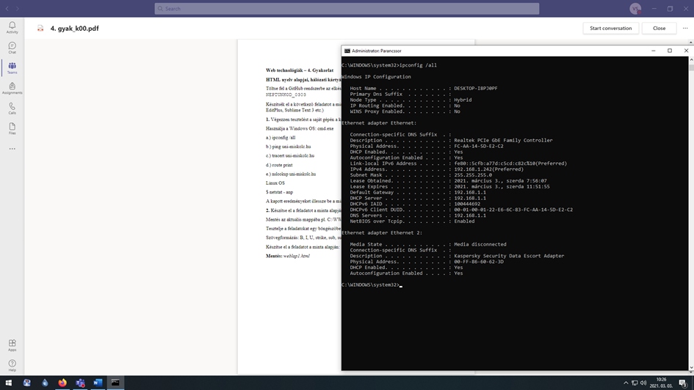

**B**, ping uni-miskolc.hu parancs végrehajtása.

Megvalósítás:

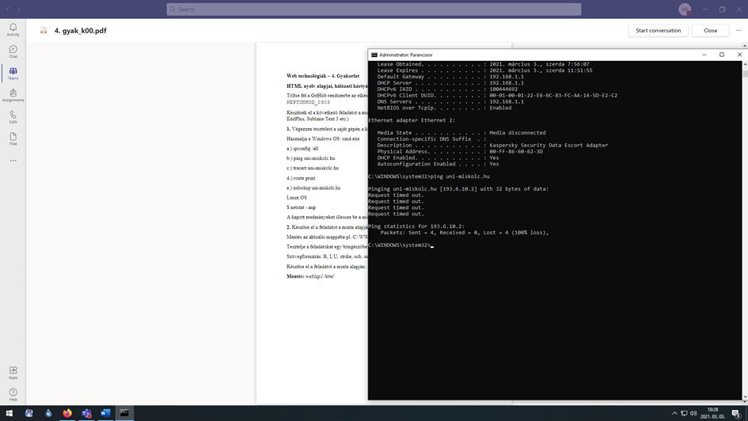

**C**, tracert uni-miskolc.hu parancs végrehajtása.

Megvalósítás:

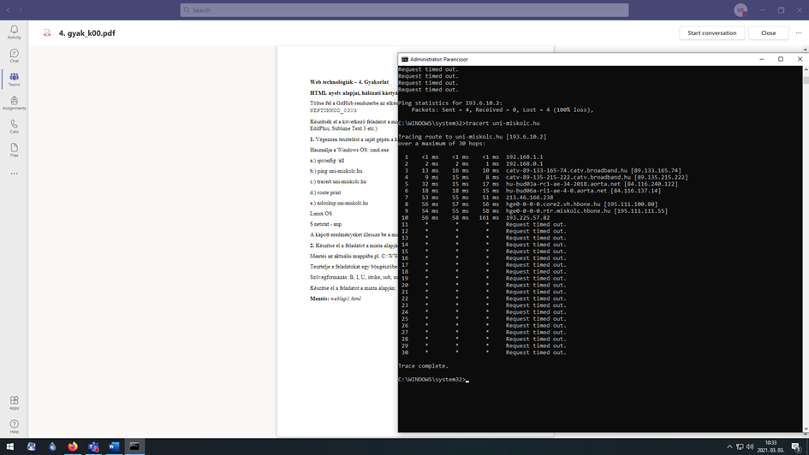

**D**, route print parancs végrehajtása.

Megvalósítás:

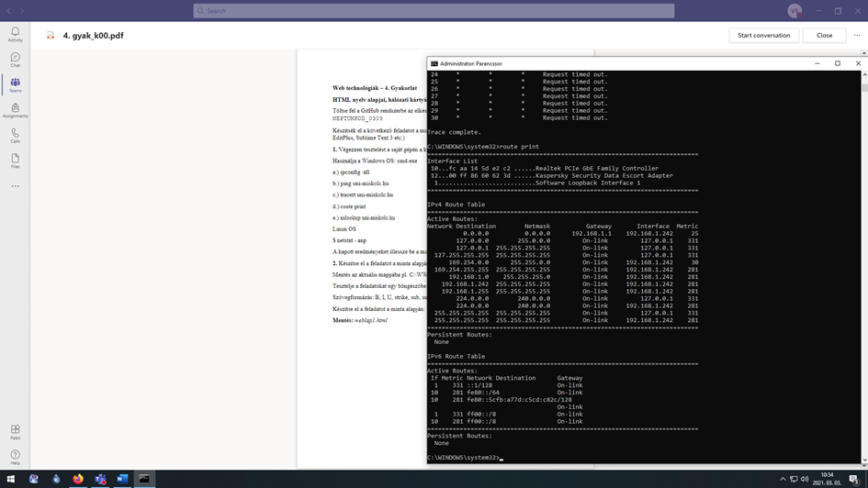

**E,** nslookup uni-miskolc.hu parancs végrehajtása.

Megvalósítás:

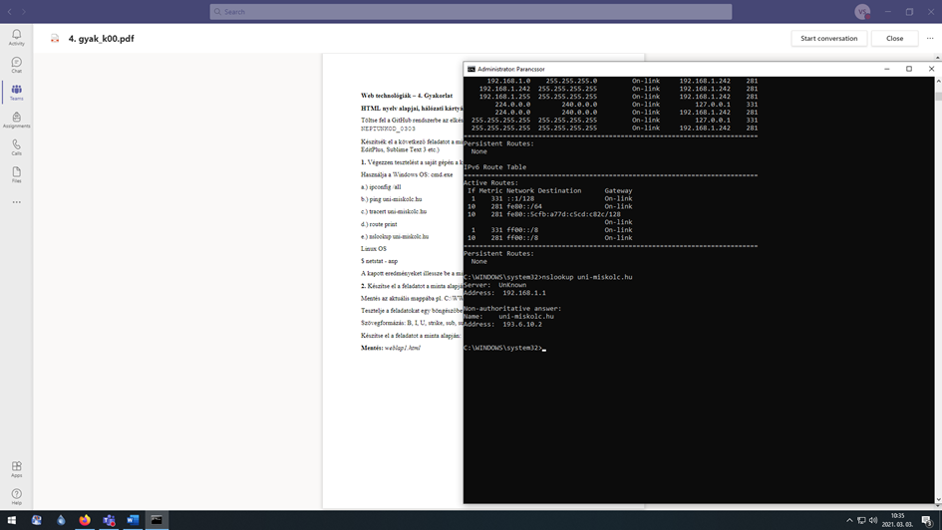

**2.** Készítse el a feladatot a minta alapján.

Mentés az aktuális mappába pl. C:\WWW\szabalyos.html

Tesztelje a feladatokat egy böngészőbe: http:// localhost

Szövegformázás: B, I, U, strike, sub, sup

*Csatolva a mappában*

1. Készítse el a feladatot a minta alapján.

Mentés az aktuális mappába pl. C:\WWW\weblap2.html

Tesztelje a feladatokat egy böngészőbe: http:// localhost

Szövegformázás: FONT (méret, típus, szín)

*Csatolva a mappában*

1. Készítse el a feladatot a minta alapján.

Mentés az aktuális mappába pl. C:\WWW\bekezdes.html

Tesztelje a feladatokat egy böngészőbe: http:// localhost

Szövegformázás: bekezdés, igazítás

*Csatolva a mappában*